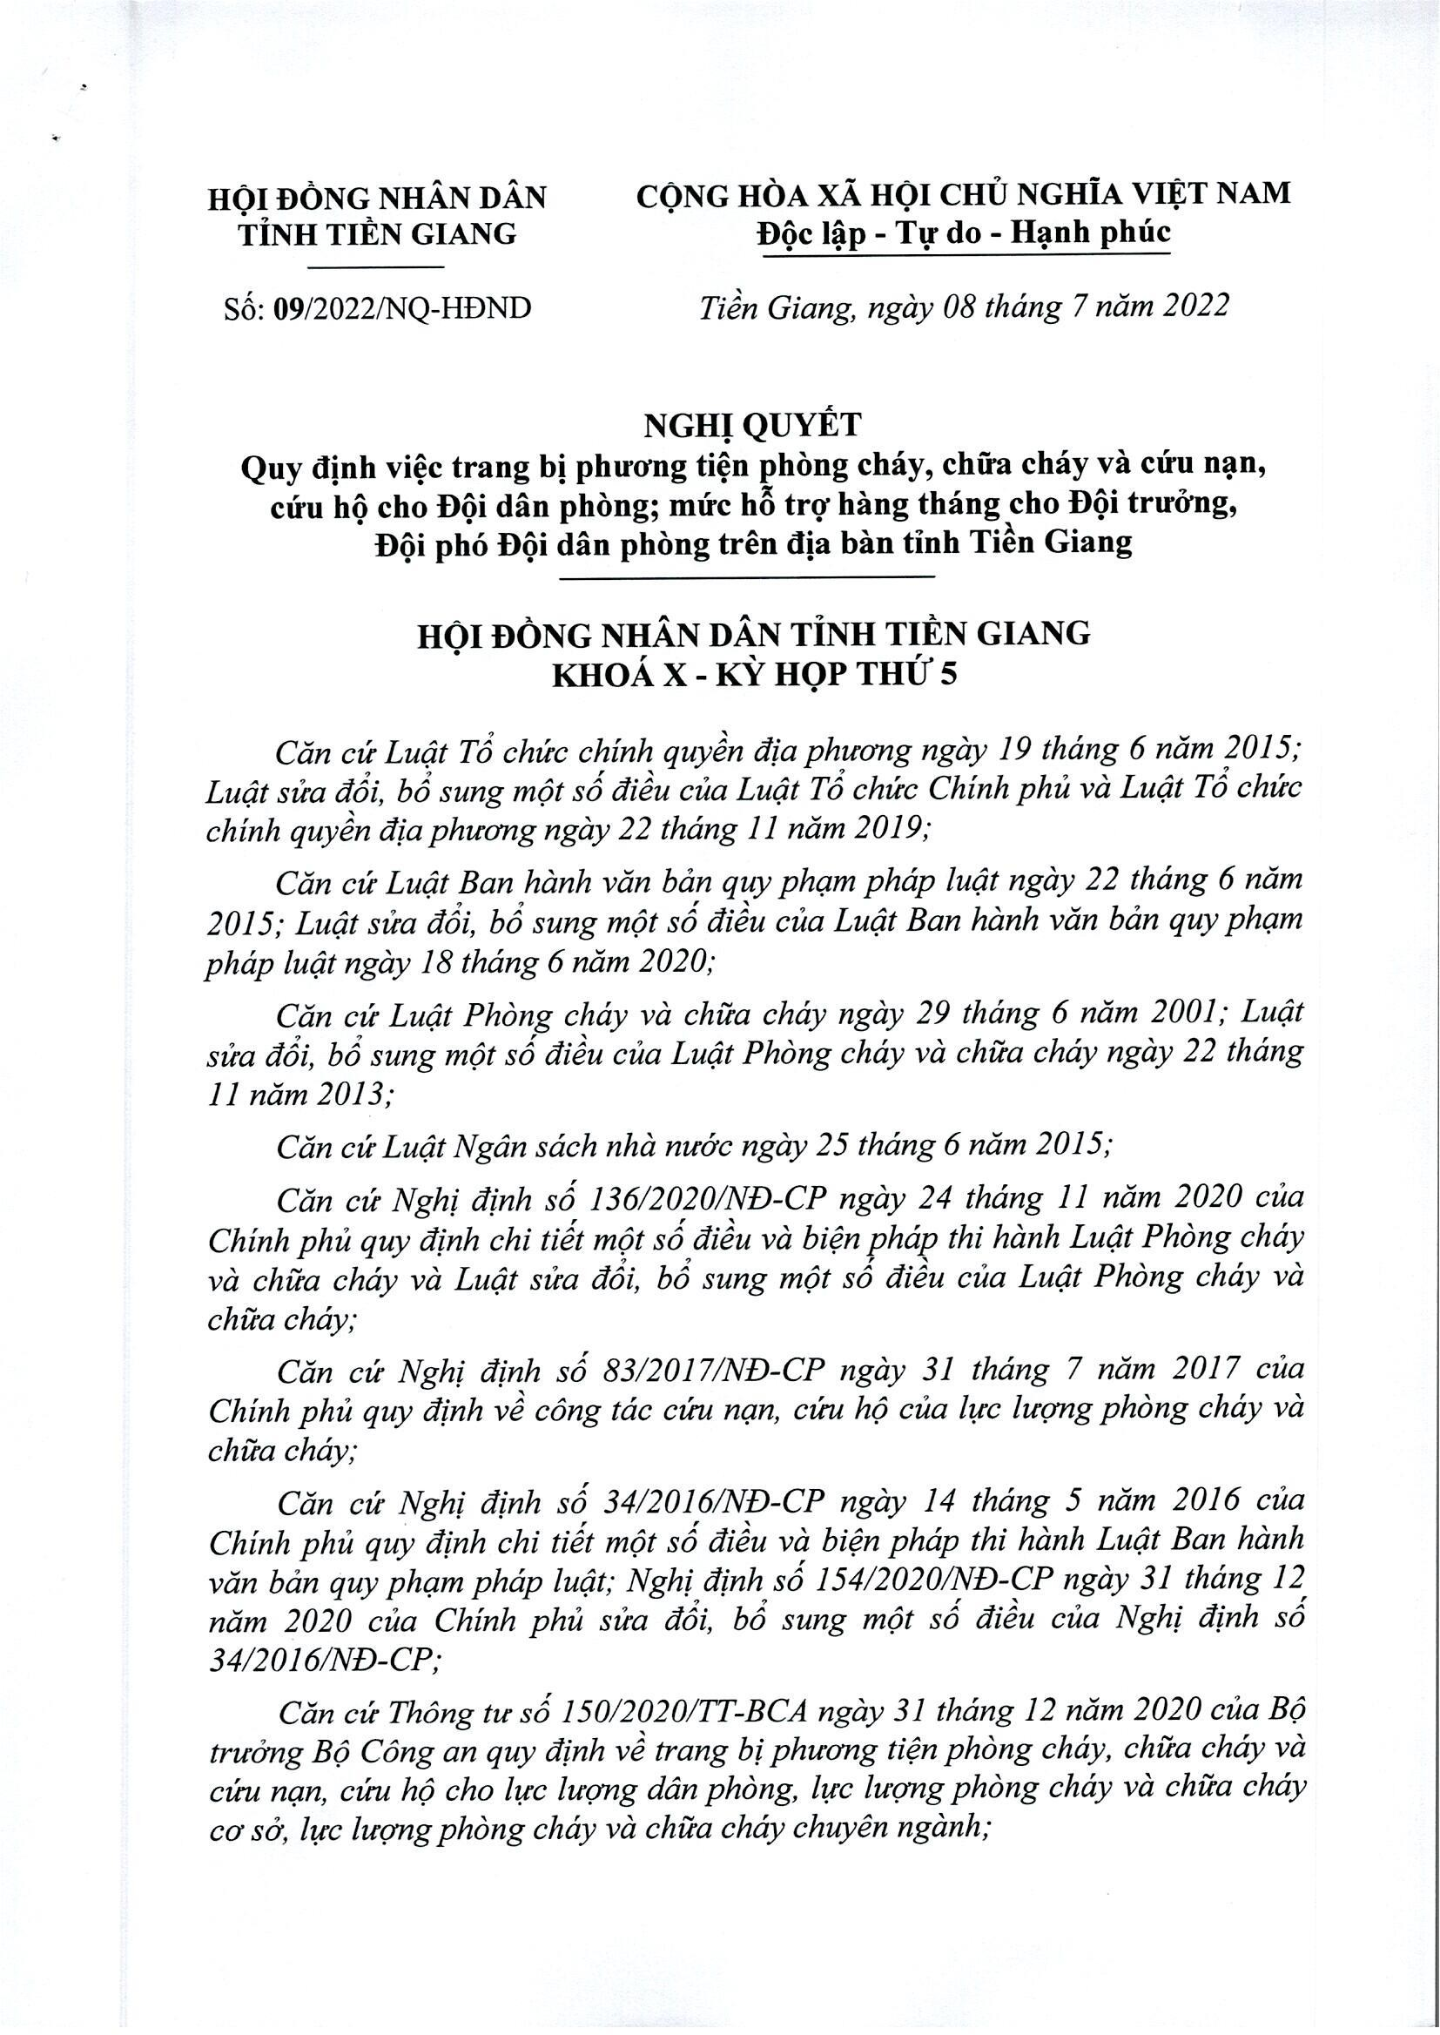SAO Y; HỘI ĐỒNG NHÂN NHÂN TỈNH TIỀN GIANG;

Thời gian ký: 18/07/2022 18:22:48 +07:00

